c++中的.setw( )
header file <iomanip>中的std::setw提供的.setw( )方法:
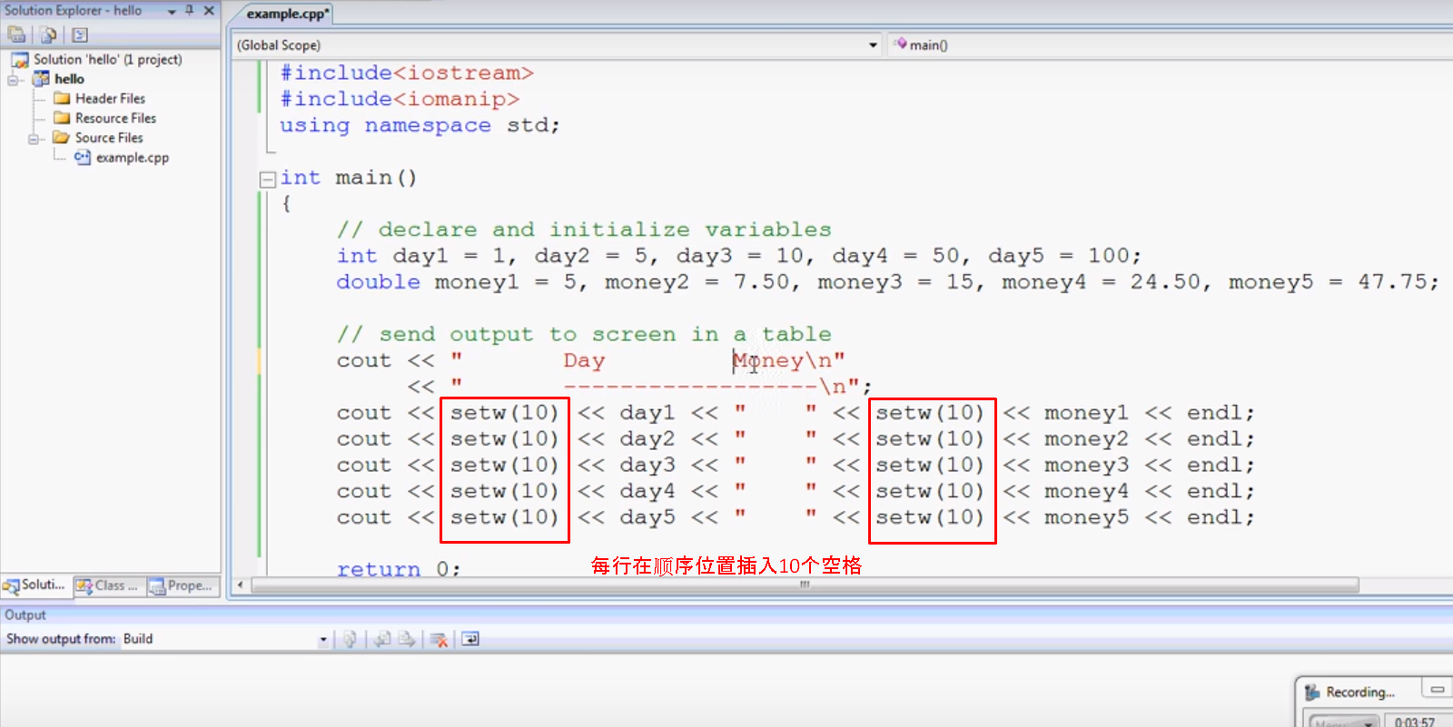
//设置宽度，也就是插入多少个空格

c++中.rand( )
-生成随机数，制作游戏中有趣的方法,header file <cstdlib>中的std::rand提供的方法
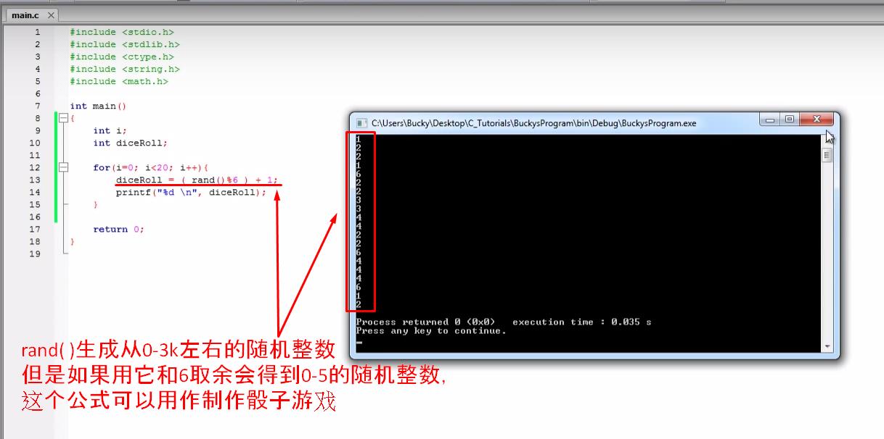
但是.rand( )的生成的随机数每次都是一样的 //对电脑来说是随机数，对人来说不是

.srand( )
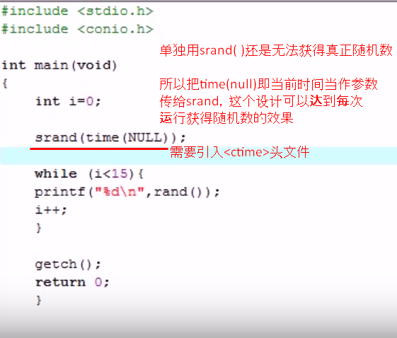
- 数列中char string[]={\0}; // \0是null的意思

multidimentional array多维数组
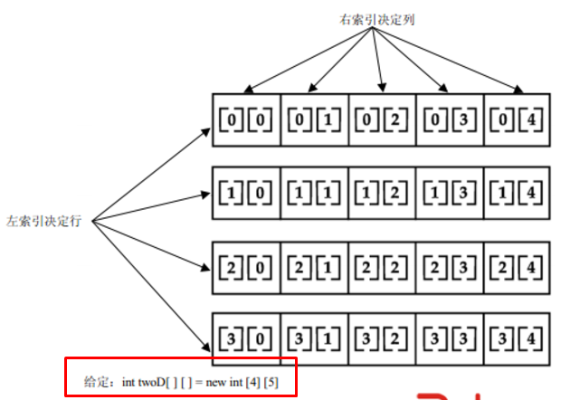

Constent
- Variable constant
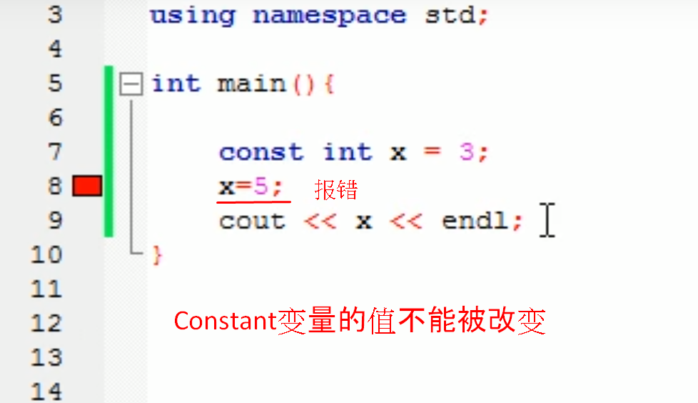
- Object constant
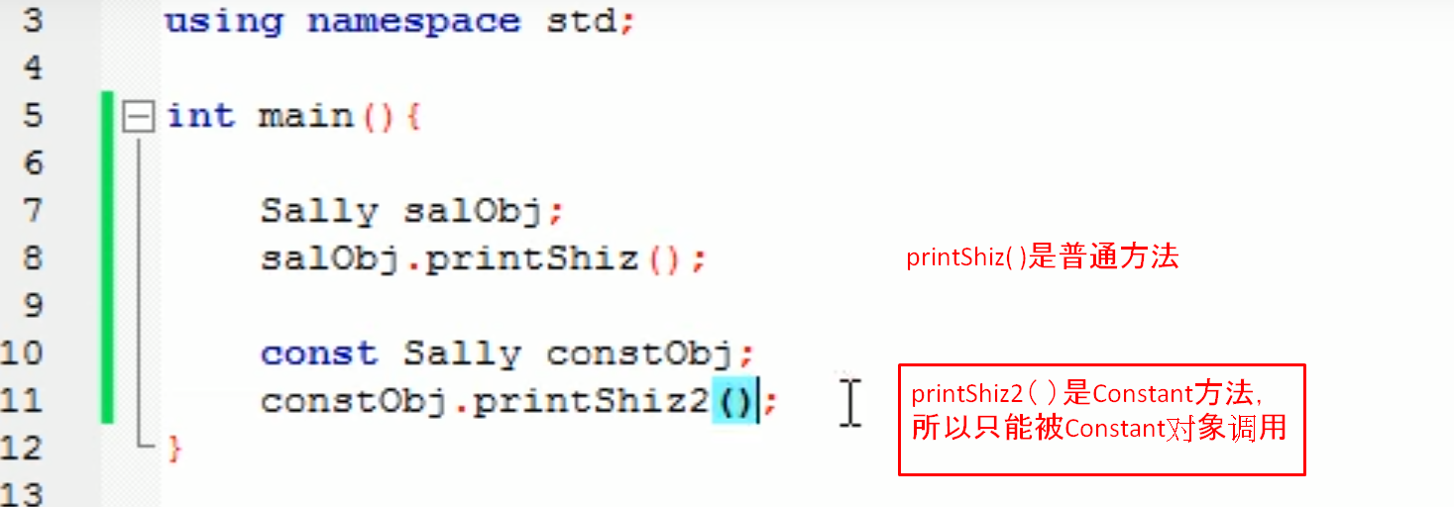

c++中的vector（和物理中的向量没有关系，没有方向没有量级)
- vector其实就是一个可以自动 根据储存数量 调整长度 的数组
//默认初始长度10，调整长度成倍增长

